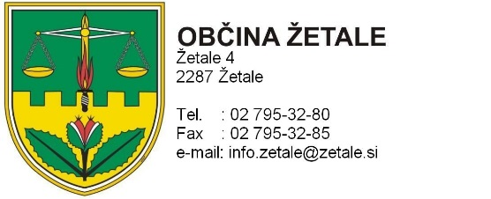

Številka:
Datum: 19. 01. 2015

Na podlagi 1. odstavka 40. člena Statuta Občine Žetale (Uradno glasilo slovenskih občin štev. 8/2010)

sklicujem

1. sejo nadzornega odbora, ki bo v ponedeljek, 26. januarja 2015, ob 17.00 uri
v prostorih Občine Žetale

DNEVNI RED:

- Otvoritev seje in pozdrav
- Obravnava in potrditev dnevnega reda
- Izvolitev predsednika nadzornega odbora
- Program dela NO Občine Žetale za leto 2015
- Razno

Prosim, da se seje zanesljivo udeležite!

VABLJENI:  - člani odbora  - direktorica občinske uprave | Anton BUTOLEN  Župan

